起點  +2000 | 前進一格  +200 | 上課  -1000 | 看電視  +800 | 出去玩  +600
基隆宜蘭  400 |   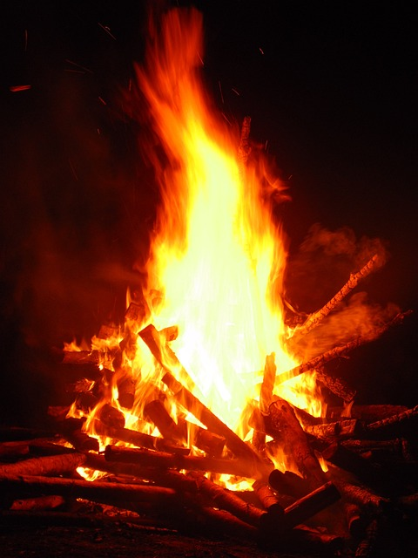  扣錢大富翁 |  |  | 買手機  +500
買糖果  -300 |  |  |  | 買電腦  +300
死了  暫停一回 |  |  |  | 停課  +2000
屏東縣  400 |  |  |  | 開學  -800
高雄市  800 |  |  |  | 出國  +300
吃飯  -200 | 臺南市  600 | 嘉義縣  400 | 睡覺  暫停 | 寫作業  -500

